Nombre del alumno/a: Andrea Solís Moreno
Grupo: 1ºDAW Fecha: 19/01/2026

PRÁCTICA DE DEPURACIÓN EN ECLIPSE

Uso de breakpoints y watchpoints en Java

Aprender a utilizar el depurador de Eclipse para analizar la ejecución de programas Java,
detectar errores lógicos y observar cómo cambian las variables durante la ejecución.

EJERCICIO 1 – Tienda simple

Copia el siguiente código en un proyecto Java y ejecútalo en modo Debug.

public class Tienda {
private static int stock = 10;
public static void main(String[] args) {
vender(3);
vender(4);
vender(5);
System.out.println("Stock final: " + stock);
}
public static void vender(int cantidad) {
System.out.println("Intentando vender: " + cantidad);
if (cantidad <= stock) {
stock = stock - cantidad;
System.out.println("Venta realizada. Stock actual: " + stock);
} else {
System.out.println("No hay stock suficiente.");
}
}
}

A) Breakpoints

1. Coloca un breakpoint en cada llamada al método vender.

Ponemos un breakpoint (doble clic en el margen izquierdo) en estas líneas:

vender(3);
vender(4);
vender(5);
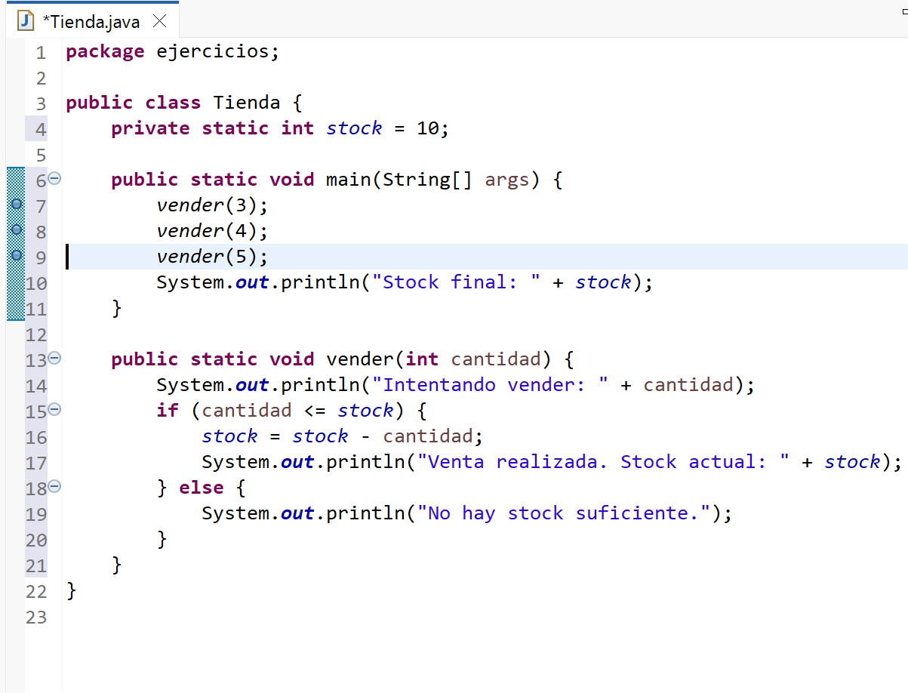

2. Ejecuta el programa en modo Debug.

Botón derecho sobre el archivo → Debug As → Java Application

El programa se para en el primer breakpoint.
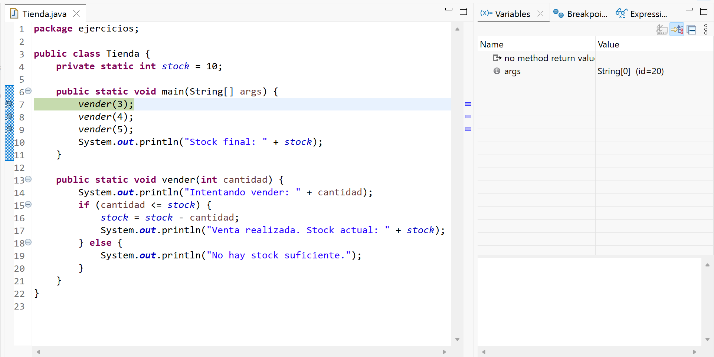

3. Utiliza Step Into, Step Over y Resume.

Recordemos que:
Step Into (F5) Entra dentro del método vender y vemos qué pasa línea a línea.

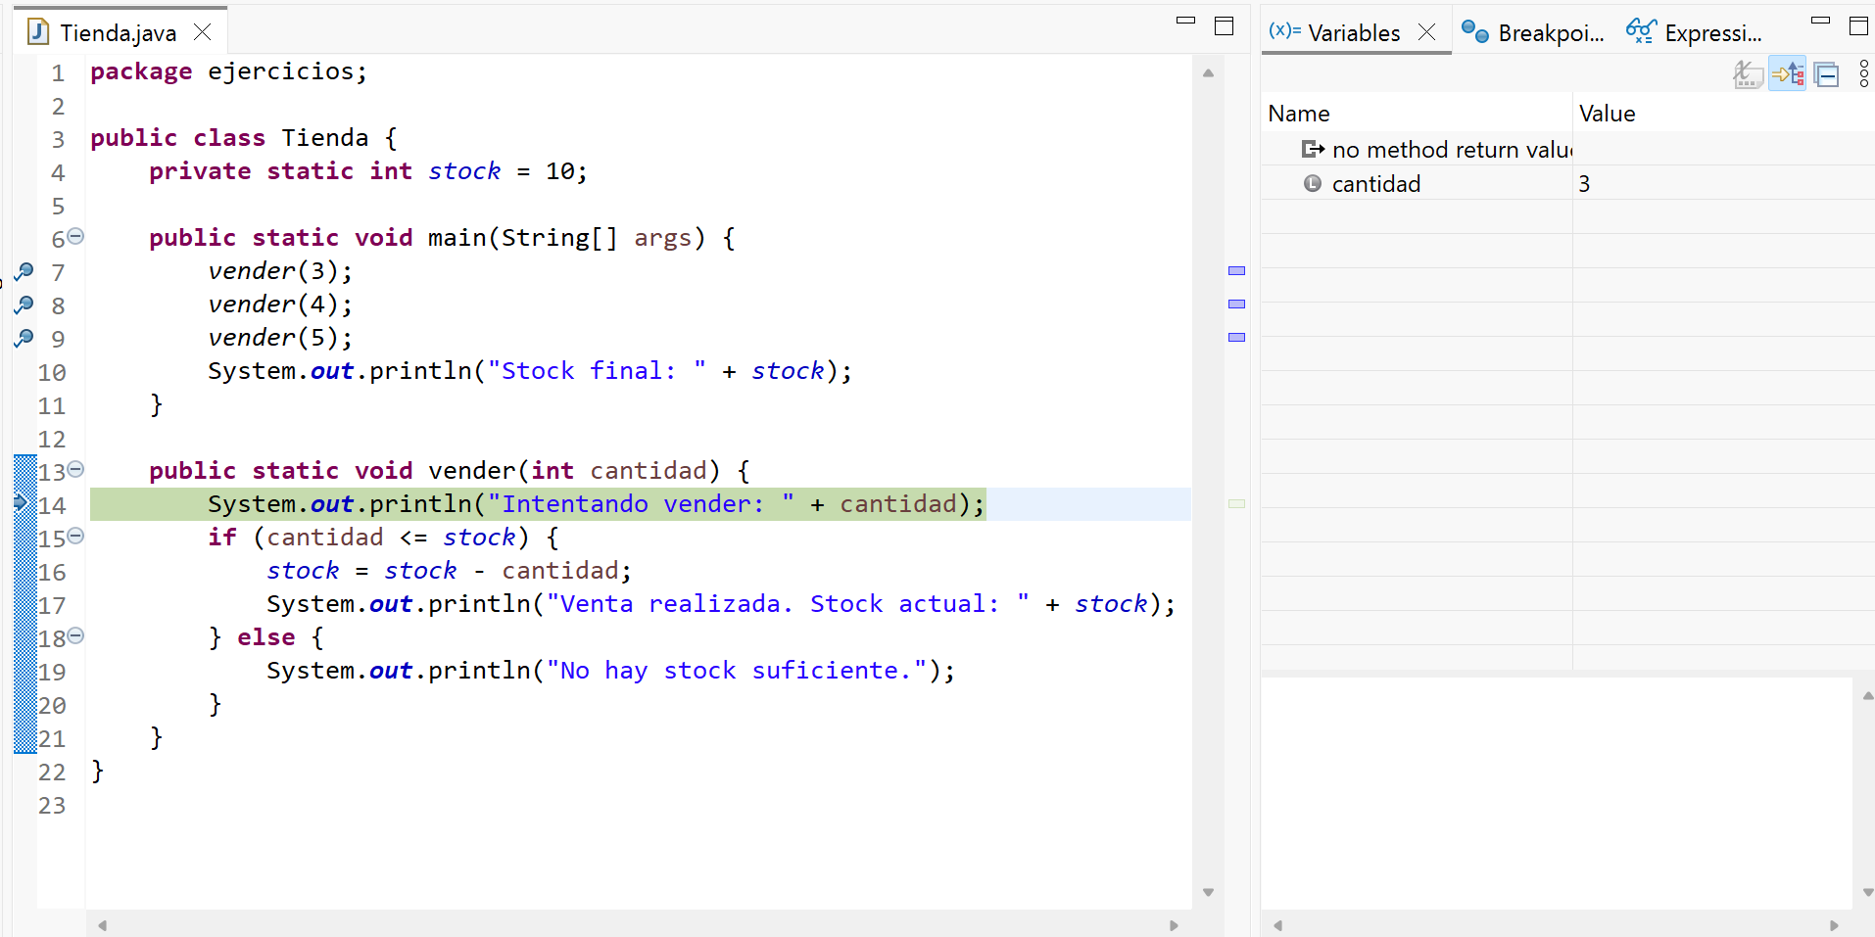
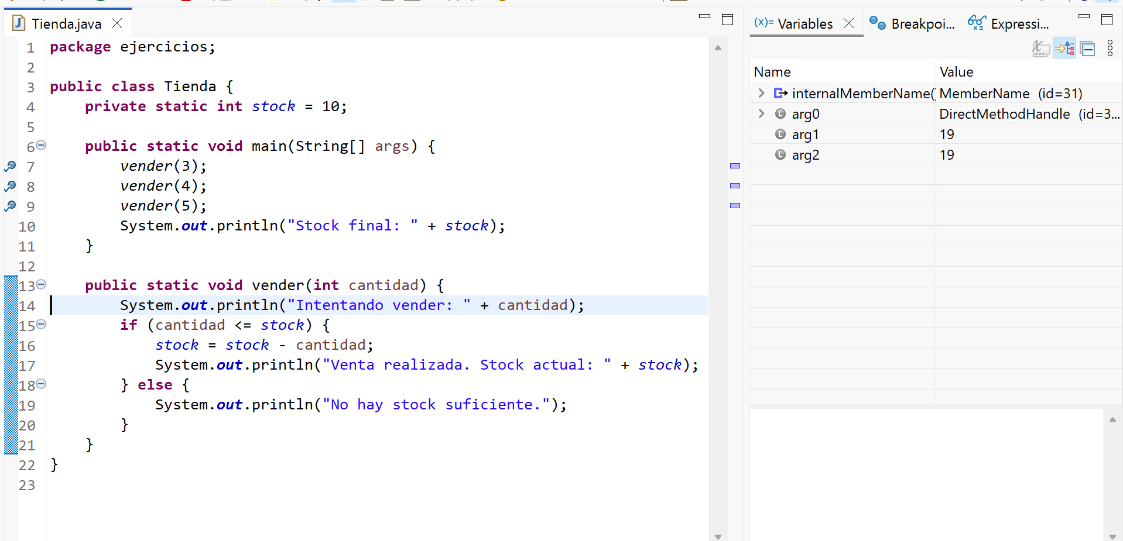

Step Over (F6) Ejecuta la línea sin entrar dentro, lo usamos para avanzar rápido.

Resume (F8) Salta al siguiente breakpoint.

Responde:
1. ¿Cuántas veces se ejecuta el método vender?

→ El método vender se ejecuta tres veces, una por cada llamada.

2. ¿En qué líneas se modifica la variable stock?

→En stock = stock - cantidad;
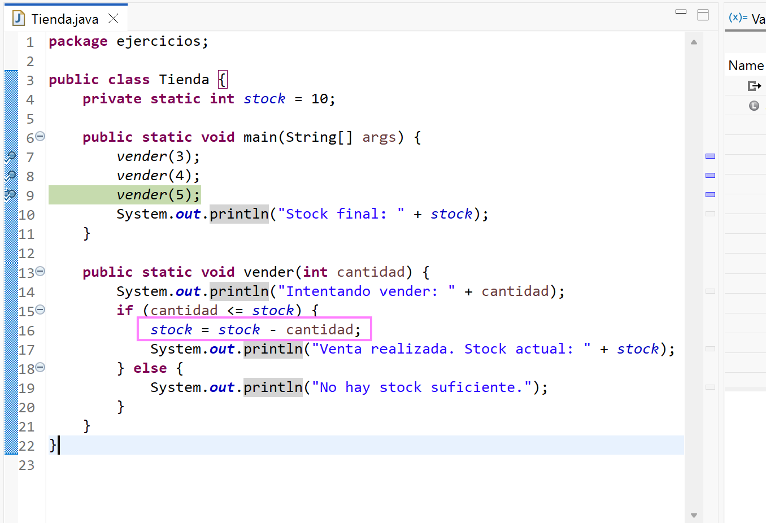

Ocurre en vender (3), vender(4), pero no en vender (5) ya que se queda sin stock.

B) Watchpoint

1. Coloca un watchpoint sobre la variable stock.

No sale WatchPoint

2. Elimina los breakpoints normales.

→ Doble clic sobre cada breakpoint.
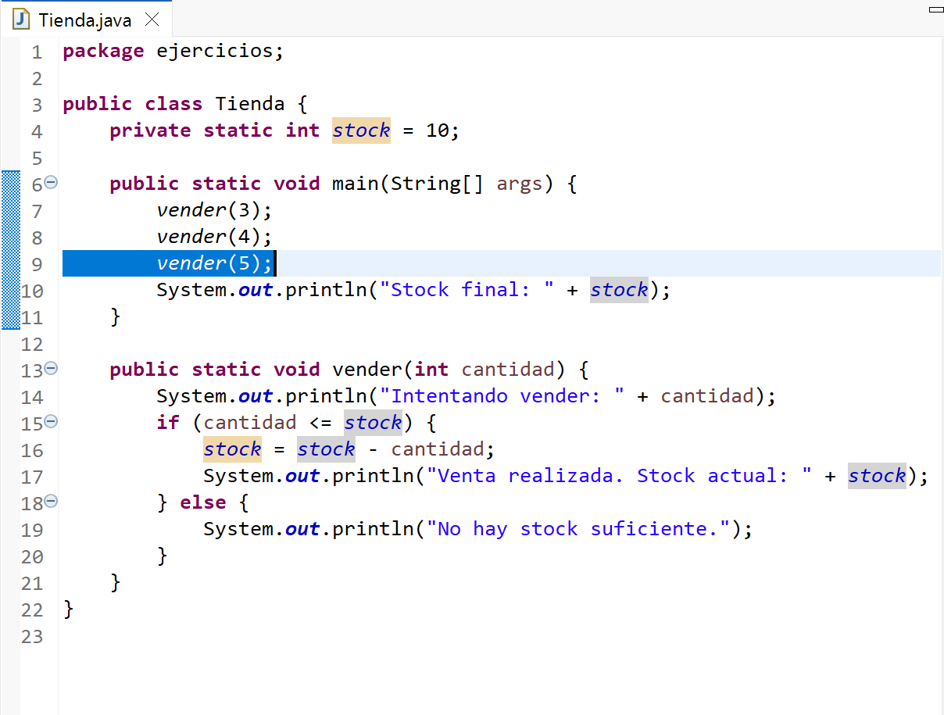

3. Ejecuta el programa en modo Debug.

→ Como no hay breakpoints ni watchpoints, el programa se ejecuta completo.

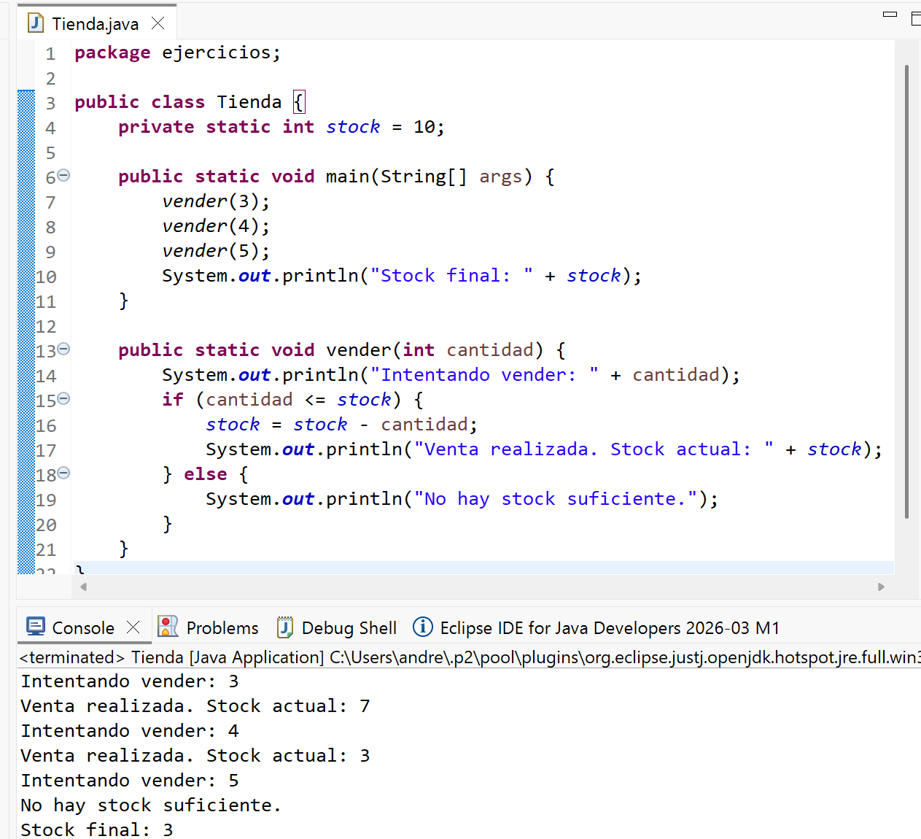
4. Anota cada cambio indicando valor anterior y nuevo.

→ Tras eliminar los breakpoints normales y ejecutar el programa en modo Debug, se analizó la evolución de la variable stock. El valor inicial era 10. Tras la primera venta pasó a 7, tras la segunda a 3 y en la tercera llamada no se modificó debido a que no había stock suficiente.

C) Análisis y corrección

1. ¿En qué llamada aparece el problema?

→ El problema aparece en la tercera llamada al método vender (vender 5), cuando se intenta vender una cantidad mayor que el stock disponible.

2. Explica por qué ocurre.

→ El error ocurre porque se intenta vender más productos de los que hay disponibles en el stock, por lo que la venta no puede realizarse. En ese momento el stock es 3 y se intenta vender 5, pero no se cumple la condición cantidad <= stock

3. Modifica el método vender para evitar el error.

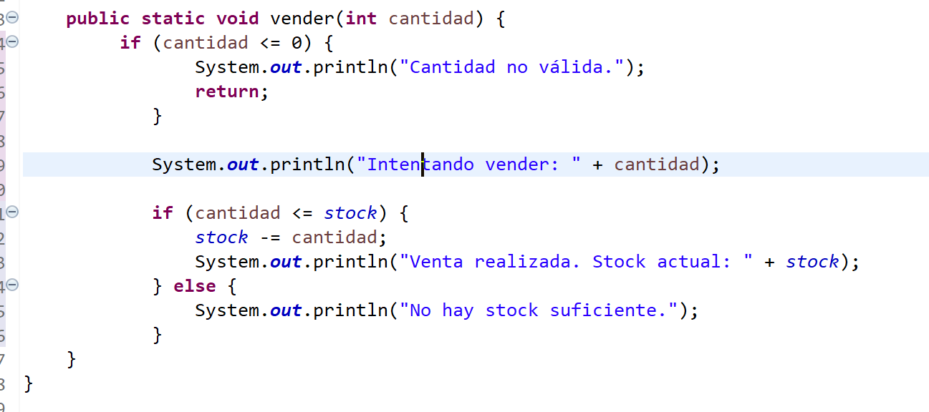

4. Comprueba con el watchpoint que queda solucionado.

→ Aunque no fue posible utilizar un watchpoint real, la comprobación en modo Debug muestra que el stock solo se modifica cuando la venta es correcta, quedando el error solucionado.

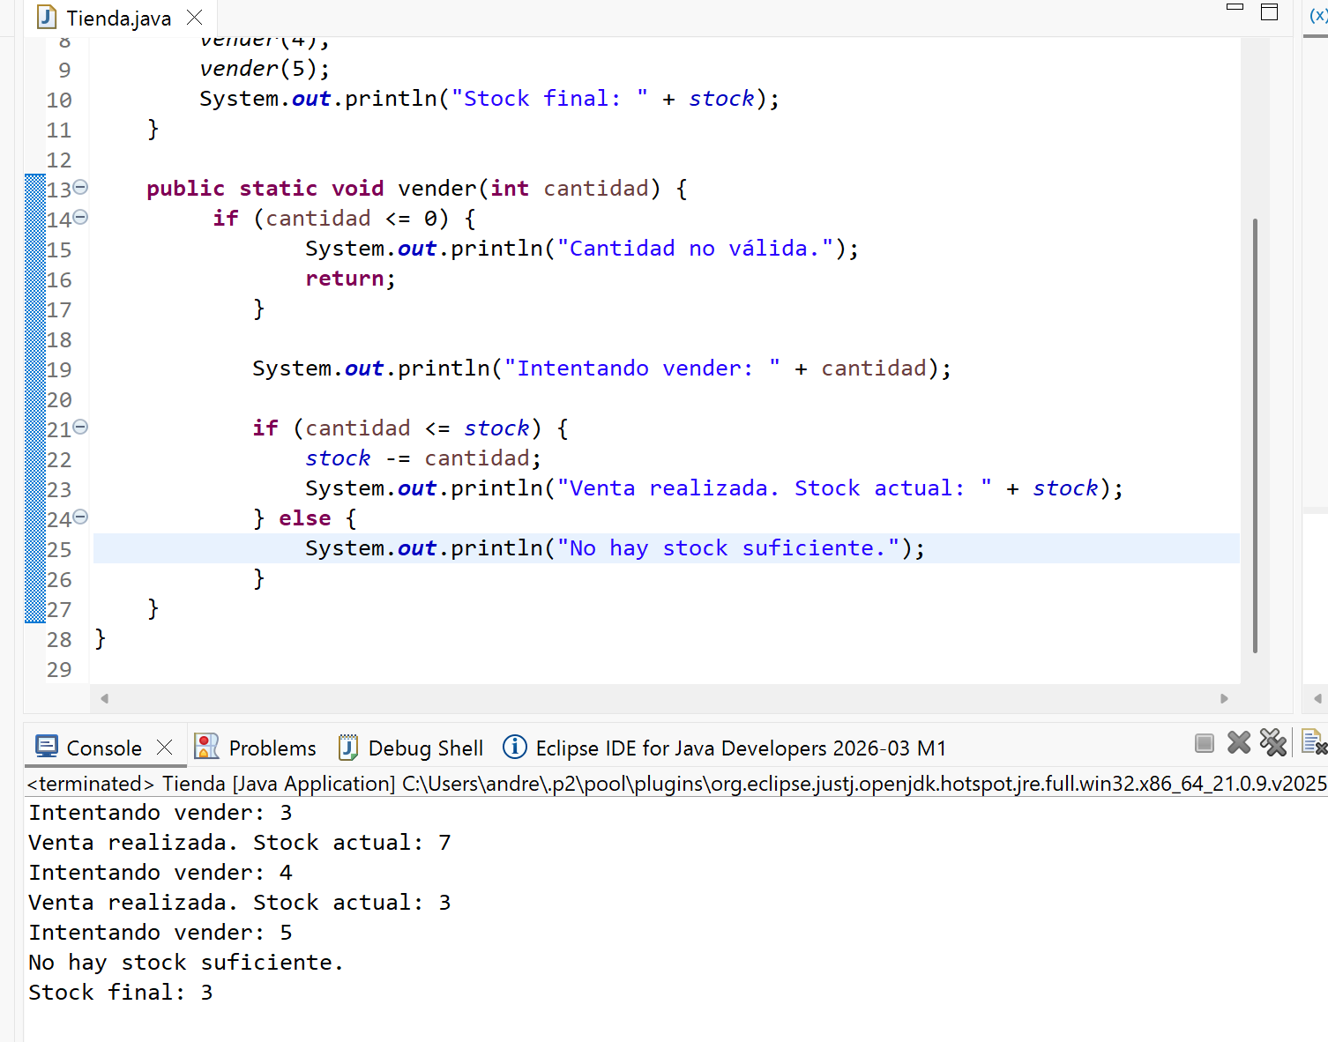

EJERCICIO 2 – Gestión de alumnos

Analiza el siguiente programa utilizando el depurador.

public class Grupo {
static int totalAprobados = 0;
public static void main(String[] args) {
int[] notas = {3, 7, 4, 9, 2, 6};
for(int i = 0; i <= notas.length; i++) {
comprobar(notas[i]);
}
System.out.println("Total de aprobados: " + totalAprobados);
}
public static void comprobar(int nota) {
if(nota >= 5) {
totalAprobados++;
}
}
}

A) Breakpoints

1. Coloca un breakpoint dentro del bucle for.

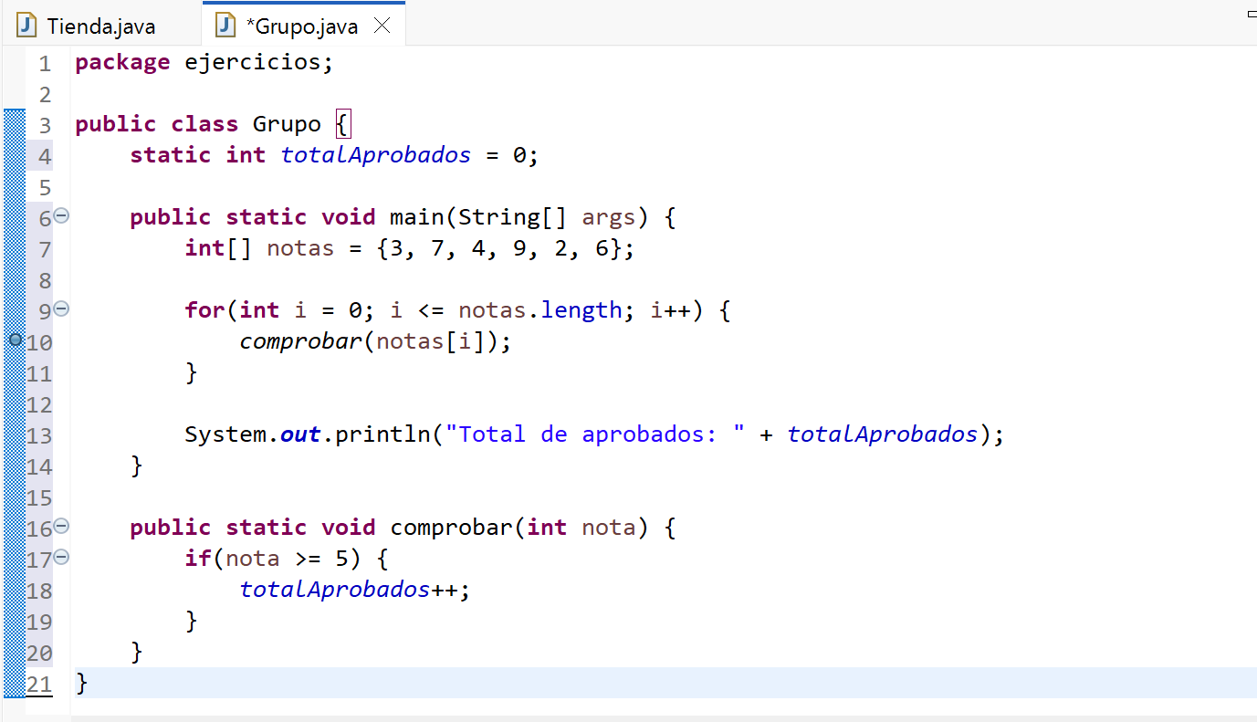

2. Ejecuta el programa en modo Debug.

→ El programa se detiene en la primera vuelta del bucle
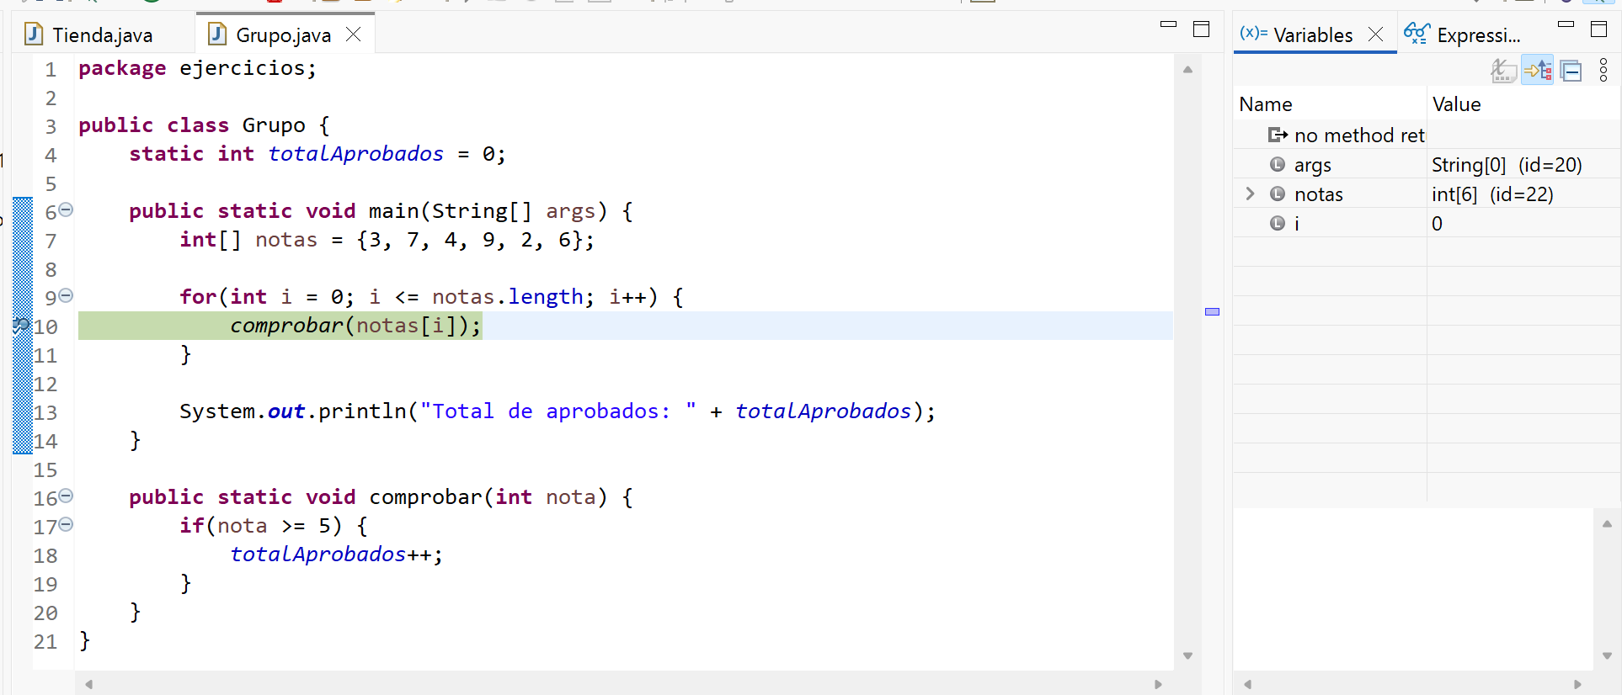

3. Avanza paso a paso observando las variables i y notas[i].

→Con F6.

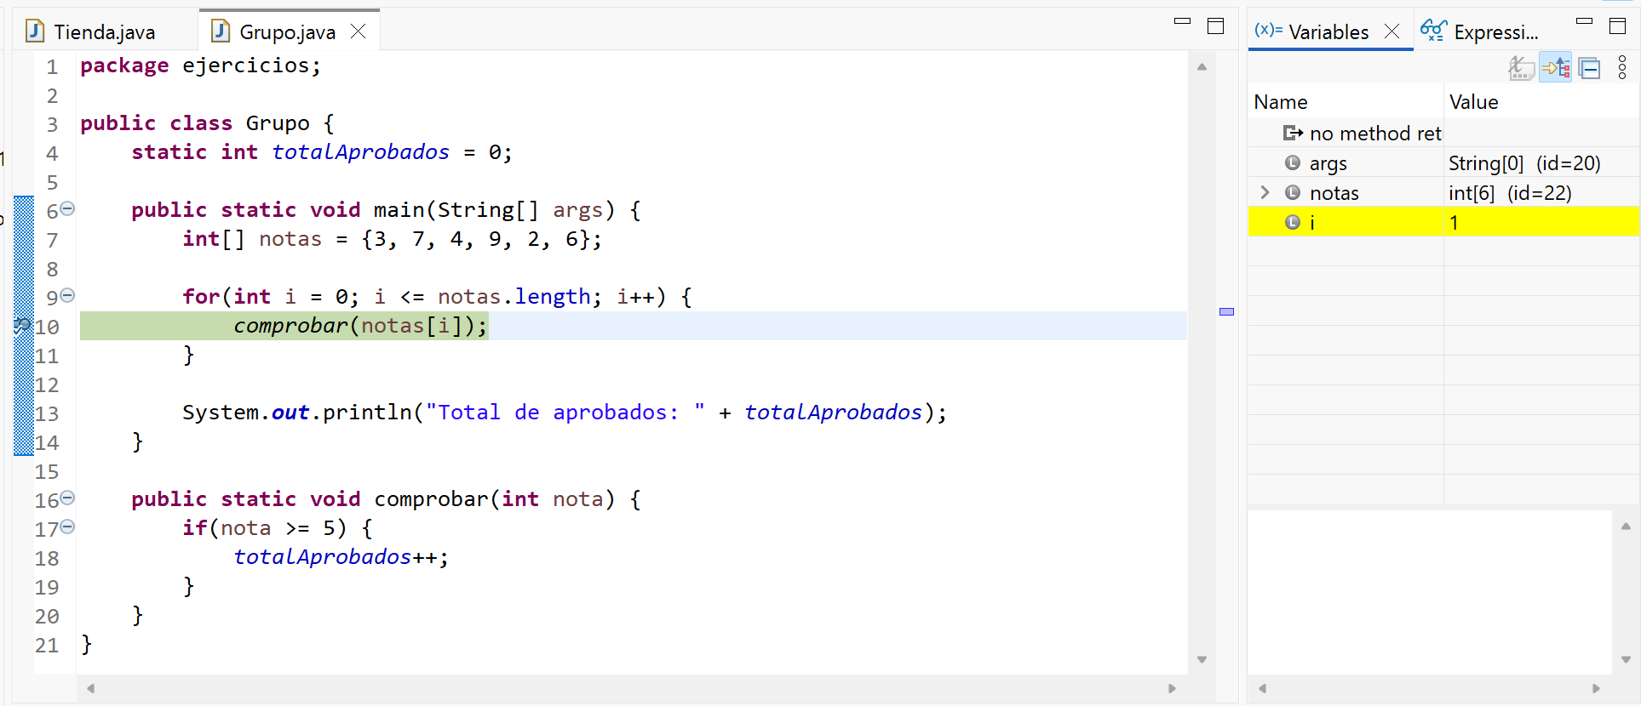
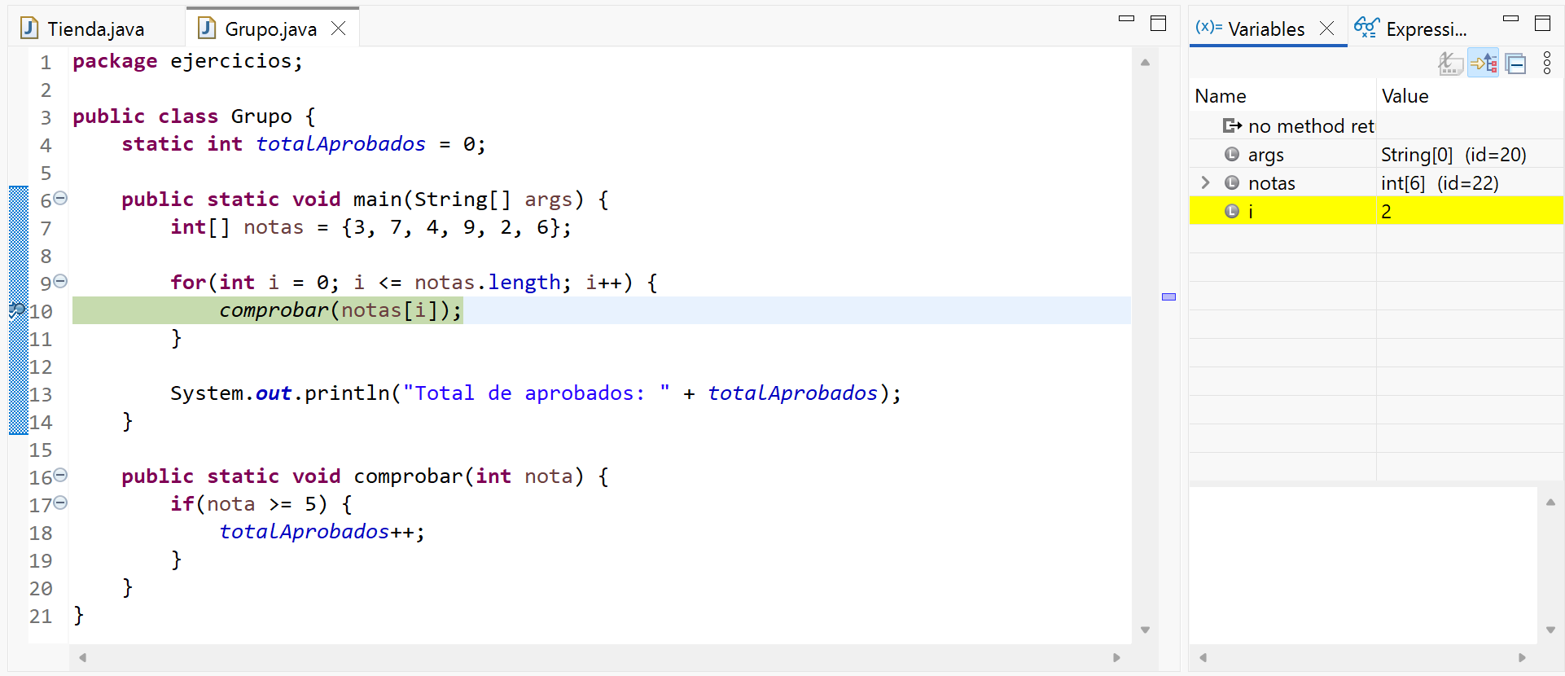

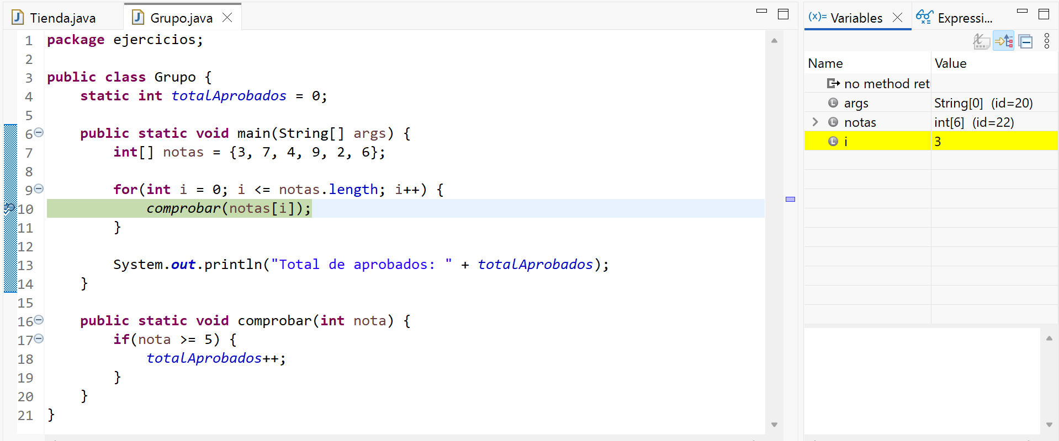
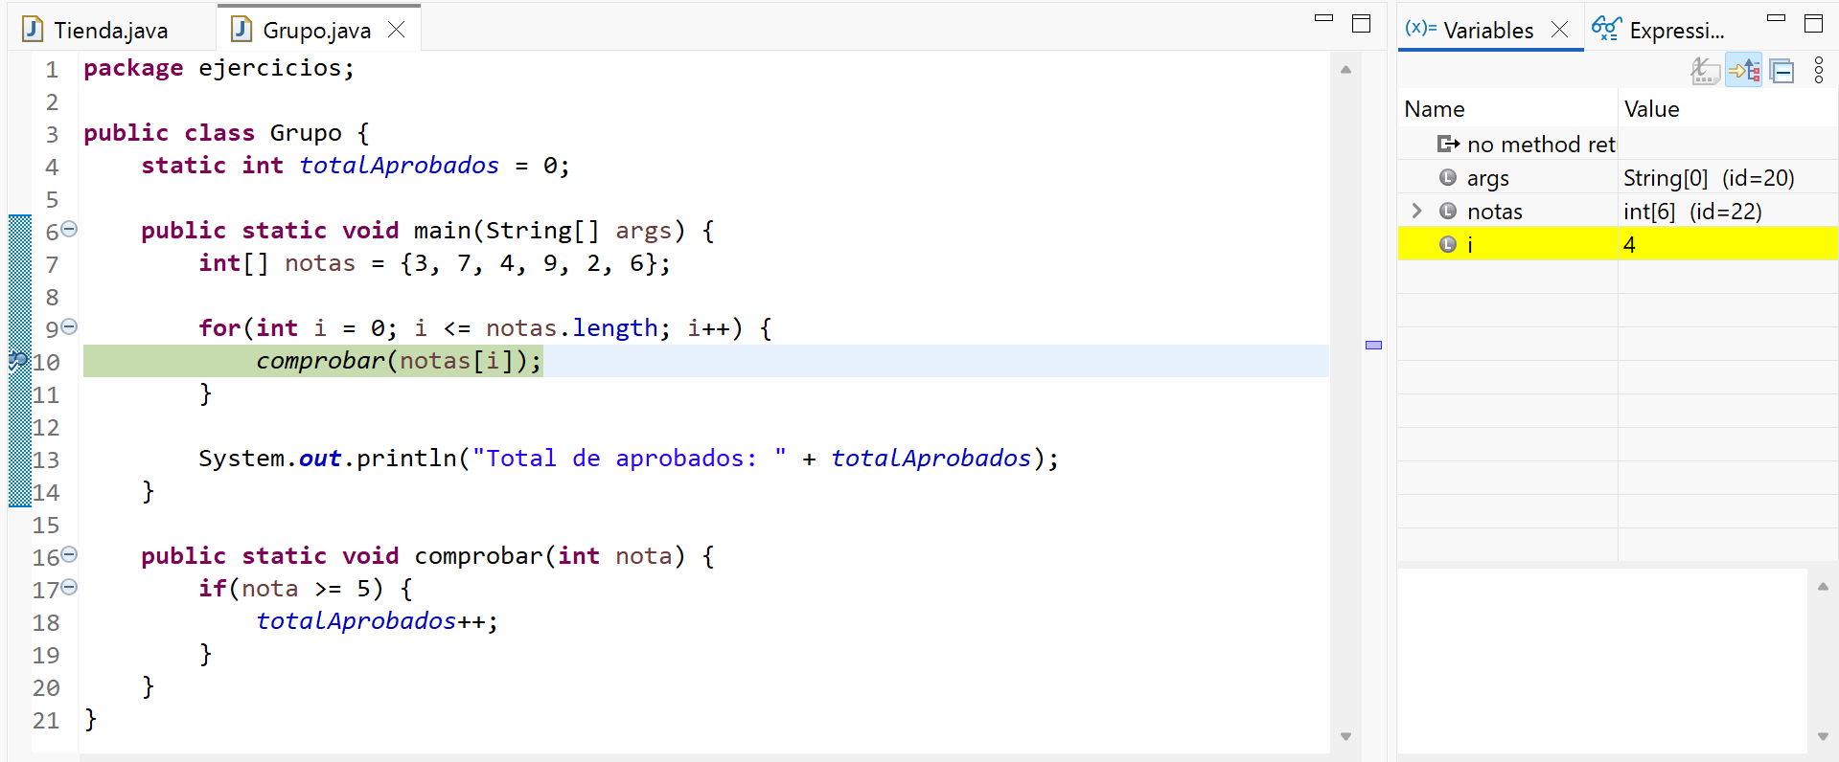

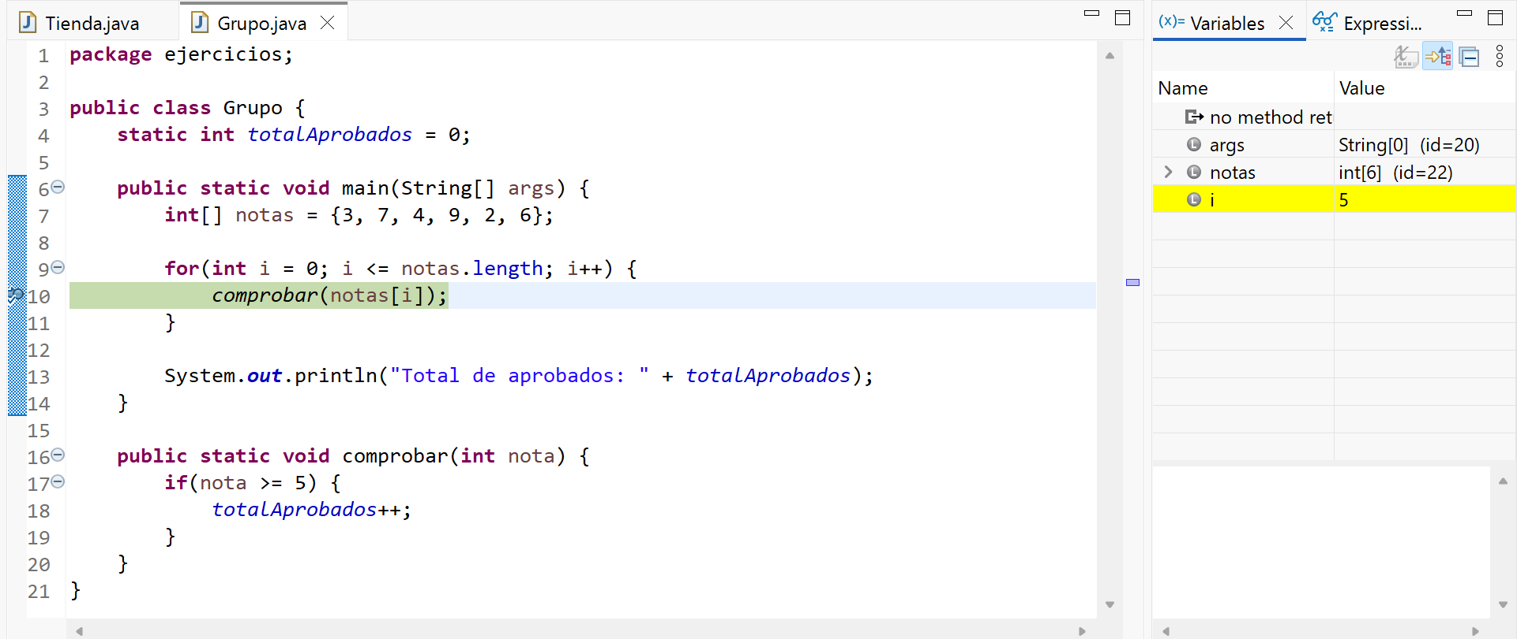
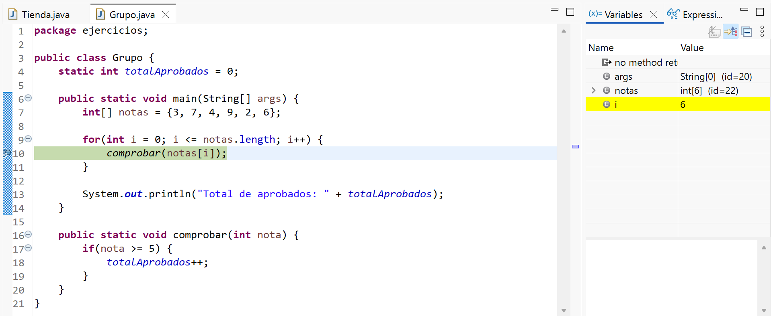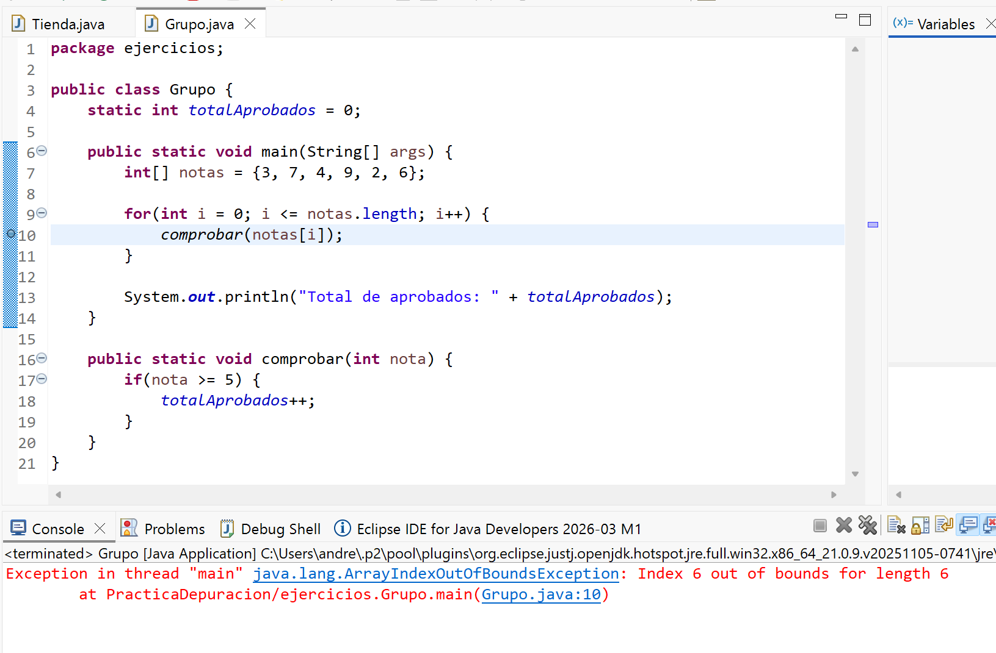
→Al avanzar paso a paso se observa que el índice i llega al valor 6, que no existe en el array.

B) Watchpoint

1. Coloca un watchpoint sobre la variable totalAprobados.
No funciona WatchPoint

2. Anota cuándo y por qué se modifica su valor.
La variable totalAprobados se incrementa cuando la nota es mayor o igual que 5.

C) Análisis del error

1. ¿Qué excepción se produce?
Se produce una excepción ArrayIndexOutOfBoundsException.

2. ¿En qué vuelta del bucle ocurre?

El error ocurre en la última vuelta del bucle, cuando i toma el valor 6.

3. Explica la causa del error.

El error se produce porque el bucle intenta acceder a una posición del array que no existe. Es decir, El array notas tiene: Índices de 0 a 5. Pero el bucle llega hasta
i <= notas.length (6)

D) Corrección

1. Corrige el programa.

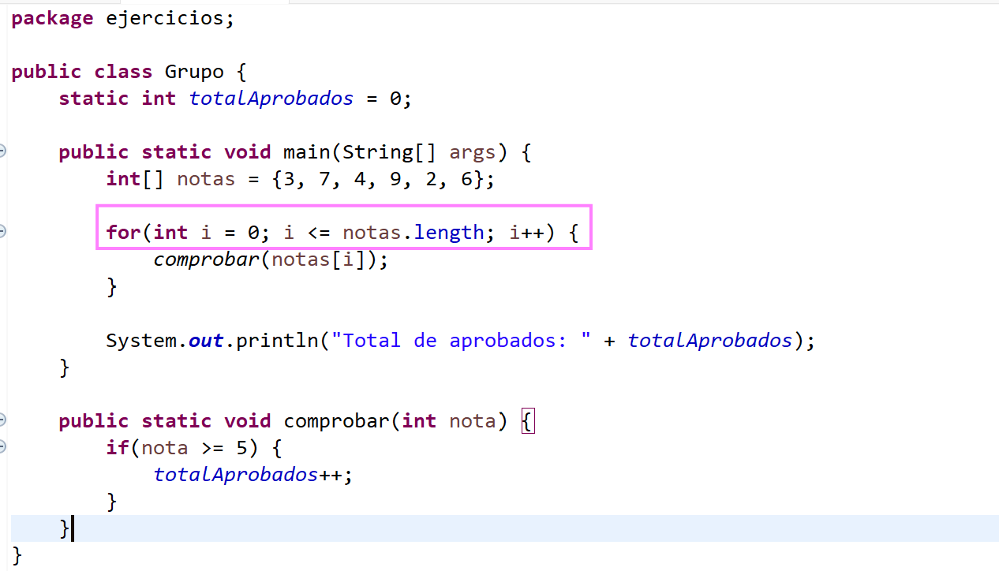

La corregimos.

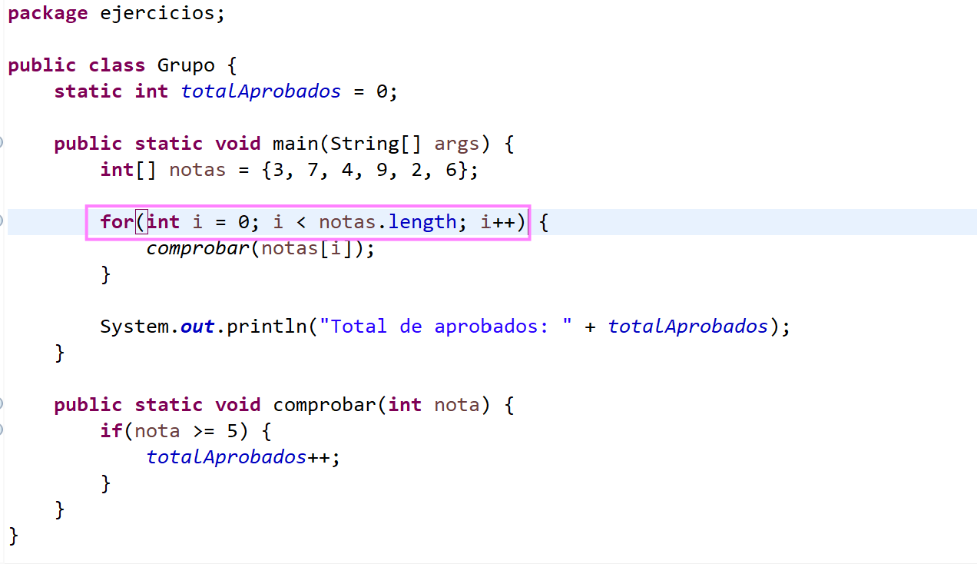
2. Comprueba con el watchpoint que el resultado es correcto.

→Tras corregir el bucle, el programa se ejecuta correctamente y el watchpoint muestra que el número total de aprobados es 3.



